Жүргізілген жұмыс туралы ақпарат

2024 жылдың 25 қыркүйегінде мектеп кітапханасында «Мамандық таңдау – ертеңді ойлау» викториналық ойын ұйымдастырылды. «Мамандықтар әлемі» атты кітап көрмесімен оқушылар таныстырылды. «Ғажайып алаң» және «Қызықты лототрон» ойындары ойнатылды.

Мақсаты: «Мамандық» құндылығы туралы түсініктерді кеңейту. Мамандық таңдау, оның нәтижесіндегі еңбек қуанышы туралы ұғым беру.

Мамандықты дұрыс таңдауына ықпал ететіндей, мамандықтар түрлеріне мүдделерін арттыру.

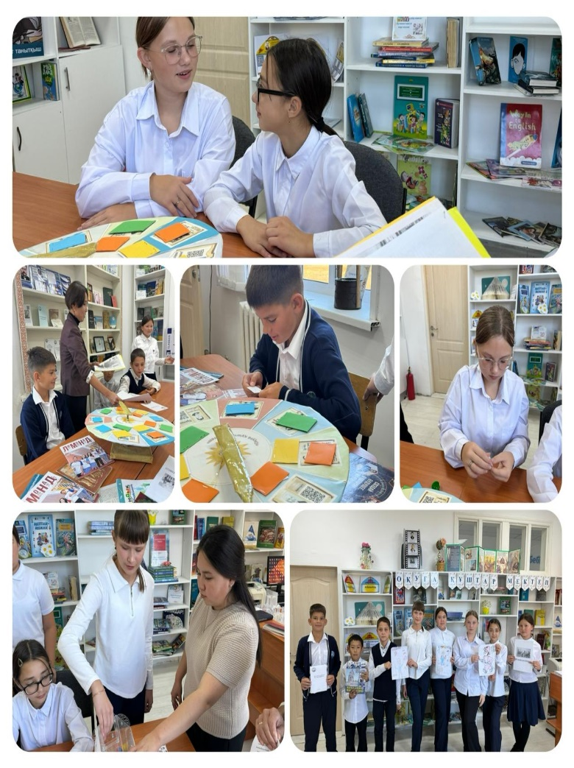 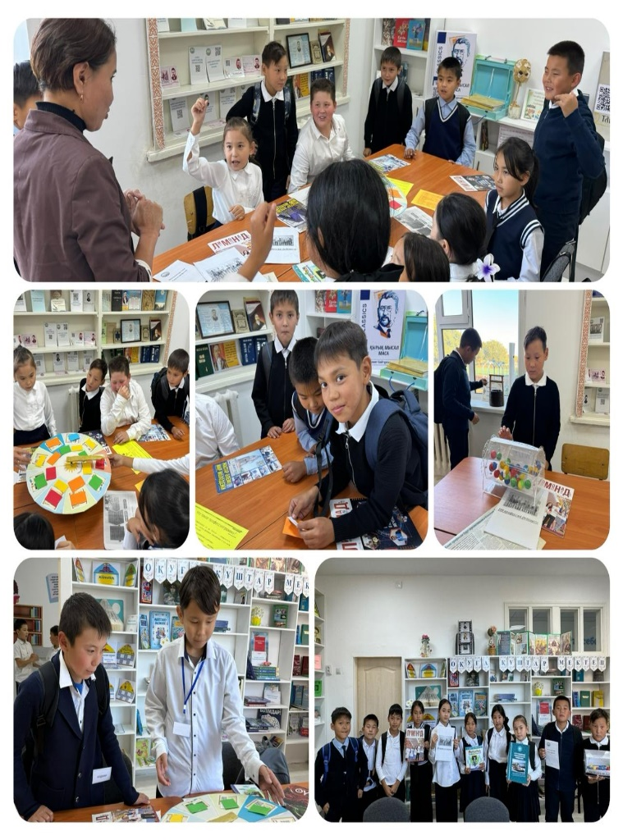

Кәсіп бағдар беруші: Аубакирова Н.Д.